Sections : Sciences Mathématiques
Sujet : Les graphes et les réseaux sociaux
Ibtissam Akraki, Andréas Decaestecker

Résumé
Un graphe est un ensemble de sommets et un ensemble d’arêtes rejoignant ces sommets :
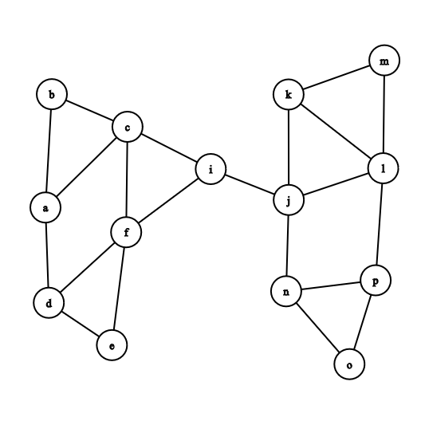
Les graphes et leurs propriétés se prêtent particulièrement bien à la représentation des réseaux sociaux et à l’analyse de ceux-ci. Les sommets peuvent représenter des personnes et les arêtes des liens entre eux. On peut, au travers de deux algorithmes différents, celui de Girvan-Newman et celui de Radicchi, montrer la présence de communautés au sein d’un réseau. Une communauté est un groupe de sommets qui sont fortement reliés entre eux et faiblement reliés au reste du réseau. Les deux algorithmes se basent sur la même idée, on cherche les arêtes qui lient les différentes communautés entre elles et on les retire du réseau afin de faire apparaitre les communautés. La différence entre les deux algorithmes repose sur le critère de sélection des arêtes à retirer. Celui de Girvan-Newman utilise une notion « d’intermédiarité » des arêtes qui lient des communautés. C’est-à-dire que ces arêtes vont se trouver plus souvent que d’autres sur des chemins reliant les différents sommets du graphe. L’algorithme de Radicchi quant à lui sélectionne les arêtes à retirer en regardant à quel point une arête participe à la structure d’une communauté ou non. Pour ce faire on remarque d’abord qu’une arête se trouvant dans une communauté a plus de chance de faire partie d’un triangle (formé de 3 arêtes) qu’une arête jouant le rôle de pont entre communautés. On calcule alors le rapport entre le nombre de triangles dont fait partie une arête et le nombre de triangles qu’on pourrait former avec les liens des deux sommets qu’elle relie. Si ce rapport est petit cela veut dire que l’arête ne participe que peu à la structure d’une communauté.
La détection de communauté est utilisée de diverses manières par les compagnies de réseaux sociaux entre autres pour des algorithmes de recommandation qui peuvent ainsi mieux cibler les suggestions faites aux utilisateurs.

